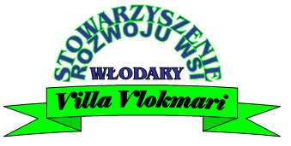
STOWARZYSZENIE ROZWOJU WSI WŁODARY
„VILLA VLOKMARI”

DEKLARACJA CZŁONKOWSKA

Imię i nazwisko.........................................................................................................................
Urodzona/y (dd-mm-rrrr)......................................... w .............................................................
PESEL:...............................; NIP....................................; Nr Dow. Osob.................................
Zamieszkała/y:
Województwo................................................ Miejscowość.........................................
Ulica............................................................... Nr domu...............................................
nr tel. ............................................................ nr tel kom: ............................................
e-mail.............................................................................................................................
Zawód........................................................................................................................................
Inne informacje..........................................................................................................................

Deklaruję przystąpienie do STOWARZYSZENIA ROZWOJU WSI WŁODARY-
„VILLA VLOKMARI”.
Wyrażam chęć współpracy i działania w celu urzeczywistniania celów Stowarzyszenia. Oświadczam, że posiadam pełną zdolność do czynności prawnych, nie jestem pozbawiona/y praw publicznych i akceptuję cele Stowarzyszenia.
Zobowiązuję się przestrzegać praw i obowiązków członkowskich, terminowego opłacania składek członkowskich oraz respektowania statutu i uchwał statutowych władz Stowarzyszenia.

………….................................................................
Miejscowość, data i czytelny podpis

Wprowadzający:

- Imię i nazwisko...................................................................podpis.................................................

- Imię i nazwisko...................................................................podpis.................................................

Wypełnienia Zarząd Stowarzyszenia Rozwoju Wsi Włodary – „Villa Vlokmari”
Uchwała Zarządu o przyjęciu w poczet członków

nr ......................../20..... z dnia ............................................. r. podpis ................................................

